Марина Становкина

Почти обычный чердак
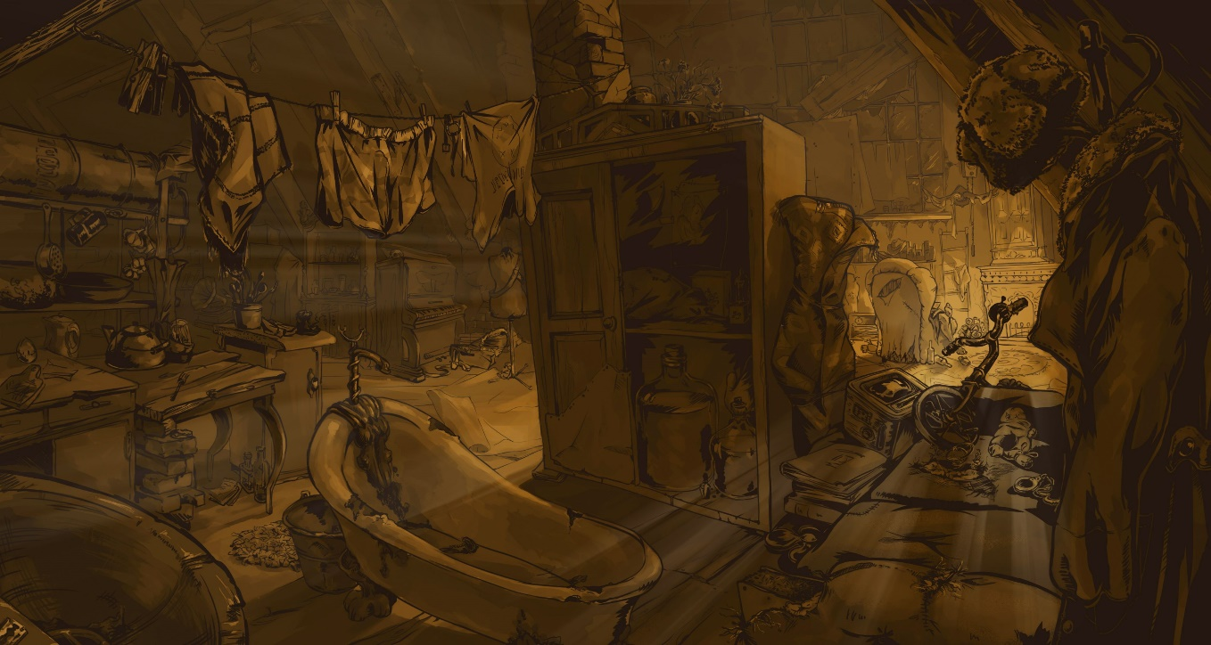
Ты находишься в старинном двухэтажном особняке твоей бабушки. В гостиной ты видишь огромный камин, но он не растоплен. Ты подходишь к камину, чтобы разжечь огонь и согреться. Заглядываешь внутрь него и видишь ступеньки, ведущие вверх. Конечно тебе становится любопытно, куда они ведут. Как удачно, что у тебя в кармане есть мобильный телефон! Ты включаешь фонарик на телефоне и осторожно идёшь по лестнице. Какая она длинная! Где же конец? Ты замечаешь дверь и входишь в неё. Ты оказываешься на чердаке…

Перейди на с. 2

…Хлоп! Послышалось позади тебя. Дверь захлопнулась, и ты оказался взаперти на чердаке особняка. Придётся осмотреться и поискать ключи. Ну, или другой выход.

Ты направляешь фонарик в телефоне на дверь, которая захлопнулась. Перейди на с. 3

Ты стучишь громко в дверь и кричишь: "Выпустите меня отсюда!" Перейди на с. 4

Ты идёшь вглубь чердака, подсвечивая пол телефоном. Перейди на с. 5

Что это? Кажется, на двери кто-то выцарапал надпись. Попробуй прочесть её, подобрав недостающие буквы.

Н_йд_ на ч_рд_к_ кн_гу и р_зг_д_й её т_йн_.
Он_ ука_ет т_б_, гд_ в_х_д.

Куда идти? Может, налево? Перейди на с. 6

Или всё-таки направо? Перейди на с. 7

Тебя услышала бабушка и открыла дверь. "Ты что здесь бродишь? А ну бегом отсюда!" - сказала она и прогнала тебя. Придётся вернуться в начало и попробовать опять пробраться на чердак...

Перейди на с. 1

Бам! Ты обо что-то споткнулся. Кажется, это был старый стул, который с грохотом упал. Ты подсветил фонариком и увидел прямо перед собой на полу футбольный мяч. Что ты сделаешь?

Пнёшь его, да посильнее! Перейди на с. 8

Да ну его! Лучше пойдёшь направо. Перейди на с. 7

Слева ты нащупал старый диван. На нём валялись какие-то подушки и книжки. Что ты сделаешь?

Приляжешь на подушку, чтобы отдохнуть и подумать, где искать разгадку тайны. Перейди на с. 9

Пороешься в книжках. Перейди на с. 10

Справа стоит огромный старый шкаф. Ты аккуратно открываешь его. Там посуда. Ты светишь фонариком на телефоне и замечаешь в чашке ключ. "Ура! Это ключ от двери!" - подумал ты. Но нет, к двери ключ не подходит. Что будешь делать?

Оставишь ключ на месте и пойдёшь налево. Перейди на с. 6

Возьмёшь ключ и пойдёшь вперёд. Перейди на с. 13

Мяч врезался в старый шкаф, его дверца скрипнула, отворилась и оттуда с грохотом высыпались на пол чашки, вилки, тарелки... На шум прибежала бабушка, открыла дверь чердака и выставила тебя оттуда. Что ж, придётся вернуться в начало и снова забраться на чердак.

Перейди на с. 1

Подушка мягкая, тебя клонит в сон...

Хр-р-р! Перейди на с. 11

"Посмотрю-ка я, что это за книги," - подумал ты. Какую из трёх книг ты посмотришь?

«Рыцарский меч» Перейди на с. 16

«Калейдоскоп историй» Перейди на с. 17

«Невероятные истории» Перейди на с. 18

Тебе сниться, что в руках ты держишь какую-то старинную книгу... Вдруг, у тебя зазвонил телефон и ты проснулся. Твои действия:

Возьмёшь трубку. Перейди на с. 12

Отклонишь вызов. Перейди на с. 10

Таинственный голос прокричал: "Где тебя носит? Мне нужна твоя помощь!" О, это бабушка! Если она зовёт, надо помочь, не отстанет. Ты сказал ей, что заперт на чердаке. Они пришла, открыла дверь и вывела тебя оттуда. Ты так и не узнал главной тайны чердака. Придётся вернуться в начало.

Перейди на с. 1

Ай-ай! Ты больно ударился обо что-то. Это письменный стол. В нём два ящичка. В обоих виднеется замочная скважина. Видно, ключ, который ты нашёл в шкафу, подходишь к одному из них. Какой ты попытаешься открыть?

Верхний. Перейди на с. 14

Нижний. Перейди на с. 15

Не вышло! Ключ не подходит.

Попытаешься открыть нижний ящичек. Перейди на с. 15

Махнёшь и пойдёшь дальше. Перейди на с. 22

Эврика! Нижний ящичек стола открылся. Ты вытащил из него старинную книгу в кожаном переплёте.

Посвети фонариком и прочитай её название. Перейди на с. 23

Эта книга – о необыкновенном короле, его загадочных указах и необычном царстве. Рыцари с мечами и копьями, замки, турниры, ярмарки… Ты хотел бы попасть в далекие и таинственные времена Средневековья? Чёрный барон устроил заговор… Удастся ли спасти короля? Сможет ли тринадцатилетний мальчик стать рыцарем Его Величества?
«Рыцарский меч» — это не только захватывающие приключения, но также трогательная история, которая словно эхо напоминает великую борьбу другого Царя.
Приглашаем тебя совершить удивительное путешествие по мостам из прошлого в будущее с помощью QR-кодов, которые ты найдёшь в конце каждой главы. Интересно? Закажи книгу на 7knig.org. Попроси родителей помочь тебе.

Ну что ж, пойдём дальше. Перейди на с. 19

Вернёмся и посмотрим другие книги. Перейди на с. 10

«Калейдоскоп историй» – это не скучные, а увлекательные и вдохновляющие истории для детей дошкольного и младшего школьного возраста. Вместе с героями юные читатели смогут пережить удивительные приключения, научиться находить выход из сложных ситуаций и исправлять свои ошибки. Истории взяты не только из повседневной жизни, но и из самой мудрой книги – Библии.
Хочешь пережить много приключений вместе с героями историй? Прочти книгу, попроси родителей заказать её на сайте 7knig.org

Ну что ж, пойдём дальше. Перейди на с. 19

Вернёмся и посмотрим другие книги. Перейди на с. 10

Ты читаешь описание книги: "Миссионеры поняли, что их каноэ окружили враги с копьями. Что делать? Вдруг лодка рывком подалась вперёд, она словно полетела. Под каноэ оказался огромный скат! Миссионеры были спасены. Бог и сегодня совершает чудеса. Невероятные истории, которые произошли в разных уголках мира, показывают, как Он являет Свою силу и заботу в наши дни".
Эта книга о невероятных приключениях! Прочти её, попроси родителей заказать её на сайте 7knig.org

Ну что ж, пойдём дальше. Перейди на с. 19

Вернёмся и посмотрим другие книги. Перейди на с. 10

Ты посветил фонариком и пошёл вперёд. Ты наткнулся на письменный стол. В нём были два выдвижных ящичка. Ты подёргал их, но они были закрыты. Тогда ты начал рассматривать, что лежит на столе. Вдруг, что-то стукнуло... Это открылось маленькое окошко, которое ты раньше не замечал. Через него запрыгнул кот, пронёсся мимо тебя и исчез в углу. Что ты сделаешь?

Ну конечно же побежишь за котом! Перейди на с. 20

Лучше продолжишь поиски на столе. Перейди на с. 21

В углу, где исчез кот, оказывается есть ещё одна дверь! Ты её подёргал, закрыта. И в ней даже нет замочной скважины! Но ты что-то упустил и не смог разгадать главной тайны чердака. Вдруг, пол под тобой провалился, и ты полетел вниз и плюхнулся прямо на диван в гостиной особняка. Тебе придётся вернуться к камину и снова пробраться на чердак.

Перейди на с. 1

Ты случайно смахнул со стола кипу бумаг и увидел небольшое углубление в крышке стола. Ты посветил туда фонариком. Что это? Кнопка?

Ты жмёшь на кнопку. Перейди на с. 15

Вдруг, что-то стукнуло... Это открылось маленькое окошко, которое ты раньше не замечал. Через него запрыгнул кот, пронёсся мимо тебя и исчез в углу.

Ты конечно же побежишь за котом! Перейди на с. 20

БИБЛИЯ. Знакомая книга? Что ж, ты приблизился к разгадке тайны чердака!

Испытать удачу. Перейди на с. 24

Ответь на вопрос: "Сколько человек вошло в Ноев ковчег?"
Подсказка: Быт. 7:13
Сразу после того, как ты раскрыл старинную Библию, что-то скрипнуло в углу. Оказывается, там есть ещё одна дверь! И она открывается только с помощью Библии. Ура! Ты спасён! Ты нашёл выход с чердака!
Вот и подошло к концу наше приключение! Ты отлично справился с заданиями! Теперь ты знаешь, что Библия открывает дверь. Но это не просто дверь на чердаке, но "дверь" нашего сердца. Если ты будешь читать Божье Слово каждый день, то переживёшь много увлекательных приключений вместе с Богом и героями этой замечательной Книги.

